**Тема: « Движение. На интеллектуальный марафон в Сочи» (математика, 4 класс)**

**Цель:** дать определение понятия «движение» через метапредмет (движение).

**Задачи:**

- закрепить знания, полученные на уроке через решение проектных задач;

- формировать универсальные учебные действия (планирование, сопоставление, анализ)

- развивать коммуникативные способности через групповую форму работы, воспитать наблюдательность, любознательность, вызвать интерес к открытию новых знаний; повысить мотивацию учащихся к обучению.

**Оборудование:** мультимедийный проектор, презентация, карта, диаграмма, телеграмма, карточки для игры.

**Ход учебного занятия.**

1. **Определение темы учебного занятия**

(На экране **слайд** с картинкам: человек в движении, оживленная улица, росток, взрослое растение, планета, орбиты планет, дельфин, конь)

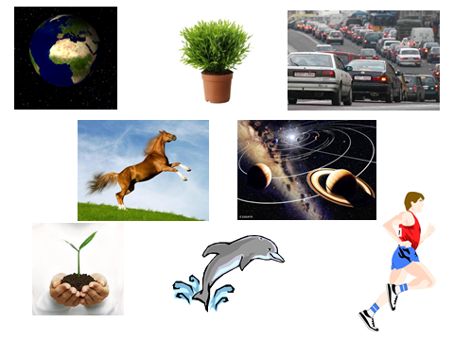

Посмотрите на экран.

- Что вы видите?

Попробуйте объединить эти предметы в группы.

(групп четыре:

1.человек в движении, оживленная улица;

2. росток, взрослое растение;

3. планета, орбиты планет;

4.дельфин, конь).

-Почему вы разделили предметы таким образом?

(Появляется новый **слайд**, где предметы уже поделены на группы. В центре слайда чистый овал.)

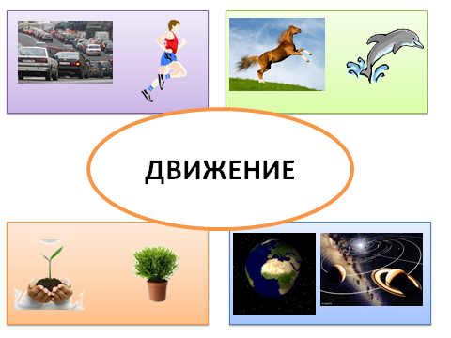

-А теперь давайте найдем, что объединяет все эти группы?

-А что такое движение? п/о

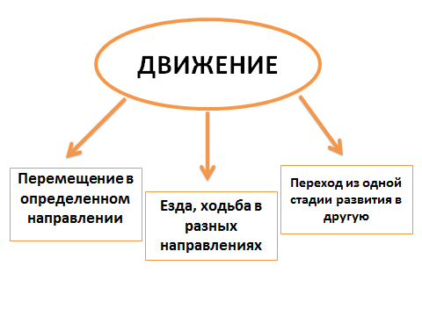

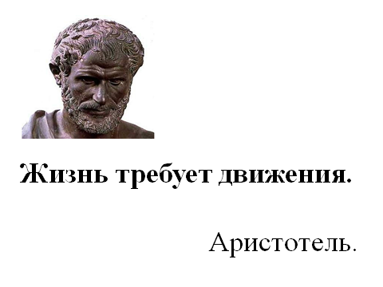

-О чём мы будем говорить на занятии?

**2. Решение исследовательских задач**

Ребята, я хочу предложить вам необычную задачу. Для решения вам потребуются знания из многих школьных предметов. Задача большая, состоит из целого ряда заданий. Поэтому очень важно правильно распределить работу между собой; вы должны продемонстрировать умение работать вместе при решении общей задачи так, чтобы каждый из вас смог внести свой вклад в результат вашей группы.

Надеюсь, что вам понравится задача, и вы с интересом будете её решать. Желаю успеха!

***Неожиданно летом ребята нашей школы получили телеграмму на загадочном языке.***

**Задание 1. (русский язык)**

Телеграмма

«Зьядру, симпро сав реепоско хатьприе к ман в родго чиСо ан ныйтуальинтеллек пийскийолимп фонмара» .

*(Друзья, просим вас поскорее приехать к нам в город Сочи на интеллектуальный олимпийский марафон)*

-Куда же должны отправиться ребята?

**Задание 2. (окружающий мир)**

Друзья нашли на карте место, где они отдыхали и куда должны были отправиться. И вы найдите и отметьте эти точки на карте. Помогите ребятам определить расстояние от города, в котором они находятся, до места, где их ждут.

(**Работа с картами.**

Задание предполагает нахождение заданных пунктов на географической карте, определение расстояния между ними с учетом указанного масштаба. Масштаб не приводится в задании. Учащиеся должны прочитать его на карте. В то же время карта содержит избыточную информацию по отношению к данному заданию - условные обозначения места.)

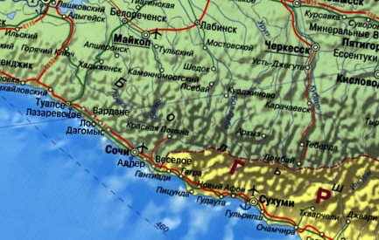

Масштаб 1: 60 в 1см 60км

**Задание 3. (формирование универсальных учебных действий)**

Для того, чтобы попасть на игру 5 июля 2013года к 16.00 друзья разработали план подготовки.

Составьте план действий.

1. **Определить время, затраченное на весь путь.**
2. **Выбрать вид транспорта, с помощью которого можно добраться до места назначения.**
3. **Рассчитать время отправления.**

Давайте поможем нашим ребятам быстро собраться в дорогу.

**Задание 4. (математика)**

Помогите выбрать вид транспорта или средство передвижения, на котором мы могли добраться в олимпийский Сочи.

На диаграмме дана скорость в км/ч.

*Выполнение записи*

600:10=60(ч)- время велосипедиста

600:60=10(ч) – время машины

600:120=5(ч)- время поезда

600:30=20(ч)- время мотоциклиста

- На каком виде транспорта вы бы не отправились в путь? Почему?

- На каких средствах передвижения можно остановить свой выбор?

- Назовите следующий пункт плана. п/о Рассчитать время отправки машины и поезда в пункт назначения.

*Выполнение записи*

16-10=6 (ч) – время отправления машины

16- 5 = 11 (ч) – время отправления поезда

5 июля в 16 часов ребята прибыли в город Сочи, где приняли участие в интеллектуальном марафоне.

**Игра «Интеллектуальный марафон»**

- Предлагаю вам сыграть в эту игру.

- Перед вами 4 категории: человек и техника, космос, растения, животные.

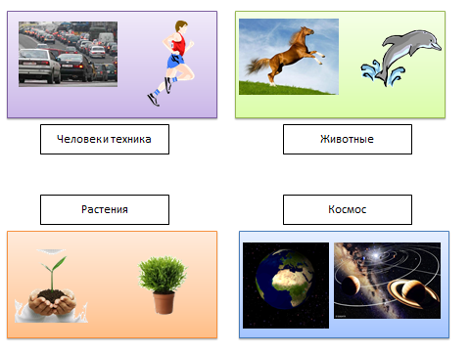

- Выберите категорию.

**3. Рефлексия.**

- Скажите, как тема нашего занятия связана с нашей игрой?

п/о Мы развивались.

Как мы развивались?

п/о Интеллектуально.

**Приложение 1.**

Телеграмма

«Зьядру, симпро сав реепоско хатьприе к ман в родго чиСо ан ныйтуальинтеллек фонмара».

**Приложение 2**

На диаграмме дана скорость в км/ч.

**Приложение 3**

Интеллектуальная игра

**Растения**

1.Какое растение растёт быстрее всех?

а). бамбук;

б). подсолнух;

в). сосна;

г). одуванчик.

2. В каком лесу грибы вырастают выше вершин деревьев?

а).тропический лес;

б).тайга;

в).степь;

г).тундра.

**Животные**

1. О каком животном говорится в одной из арабских рукописей: «Он бежит быстрее бури, быстрее взгляда, бег его ровен и спокоен…»

а).жук скарабей;

б).конь;

в).олень;

г).гепард

2. Кто вез Герду к владениям Снежной королевы?

а).лошадь;

б).заяц;

в).олень;

г).лось

**Космос**

1. За какое время Земля делает полный оборот вокруг Солнца?

а) год;

б) сутки;

в) 356 дней;

г) месяц.

2. Как называется ближайшая к Земле звезда?

а) Луна;

б) Солнце;

в) Сириус;

г) Большая медведица.

**Человек и техника**

1. «Мерседес» проехал 20 км. Сколько проехало каждое колесо?

а) 5 км;

б) 20 км;

в) 10 км;

г) 0 км.

2. Самые первые часы на Земле - это…

а) песочные;

б) водяные;

в) солнечные;

г) цветочные.